БАШ[ОРТОСТАН РЕСПУБЛИКА]Ы  СА[МА{ОШ РАЙОНЫ  муниципаль районЫНЫ@  Я@Ы БАЛТАС АУЫЛ СОВЕТЫ  АУЫЛ БИЛ^м^]Е  ХАКИМИ^ТЕ | 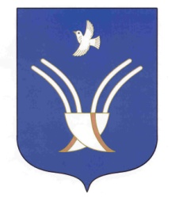 | Администрация  сельского поселения  Новобалтачевский сельсовет  муниципального района Чекмагушевский район Республики Башкортостан

[ а р а р ПОСТАНОВЛЕНИЕ

«14» сентябрь 2017 й. № 46 «14 » сентября 2017г.

Об отмене постановления

Согласно протесту прокуратуры Чекмагушевского района №05.09.2017№5/1д-2017 на постановление Администрации сельского поселения Новобалтачевский сельсовет муниципального района Чекмагушевский район Республики Башкортостан от 07 июня 2017 года №37 « Утверждение порядка обрезки, вырубки ( выпиловки) деревьев и кустарников на территории сельского поселения Новобалтачевский сельсовет» Администрация сельского поселения Новоаблатчевский сельсовет муниципального района Чекмагушевский район Республики Башкортостан
п о с т а н о в л я е т:
1. Постановление Администрации сельского поселения Новобалтачевский сельсовет муниципального района Чекмагушевский район Республики Башкортостан от 07 июня 2017 года №37 « Утверждение порядка обрезки, вырубки ( выпиловки) деревьев и кустарников на территории сельского поселения Новобалтачевский сельсовет» отменить.
2. Настоящее постановление подлежит опубликованию на официальном сайте Администрации сельского поселения Новобалтачевский сельсовет муниципального района Чекмагушевский район Республики Башкортостан.
3. Настоящее постановление вступает в силу со дня его опубликования.
4. Контроль за исполнением настоящего постановления возложить на управляющего делами Муллагарееву А.Д.

Глава сельского поселения В.Ф.Ихсанов

